Lab6_Car

109062222徐嘉徽

109062119 李佳栩

這次lab是要實作車車，是我們第一次用到不同的模組來應用，這次有motor, tracker sensor, sonic，在理解這些東西時就花了我們很多時間，後來才發現其實code部分不會很難，以下是我們的解說。

Sonic.v

因為算距離的部分原本的code就已經算好了，我們只要負責判斷距離就好了，唯一要注意的就是單位。



Top.v:

這裡就是看車現在是要左轉還是右轉讓我的Motor要不要動。

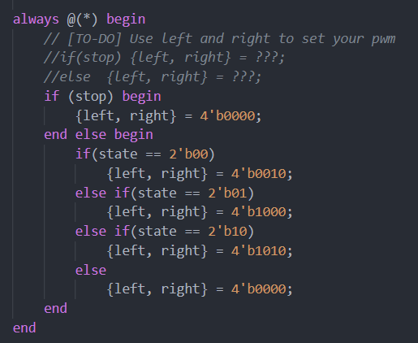

Motor.v

這裡就是對每個state給予輪子不同速度，讓車可以往前往右往左和停下來。

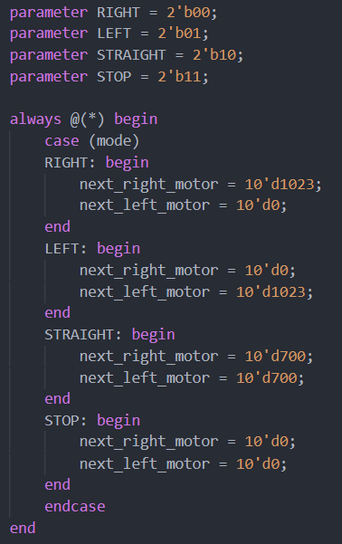

Tracker sensor.v:

這是就是判斷有沒有碰到黑色的部分，如果右邊是黑色(right_signal是1)，就往左轉，反之也是。

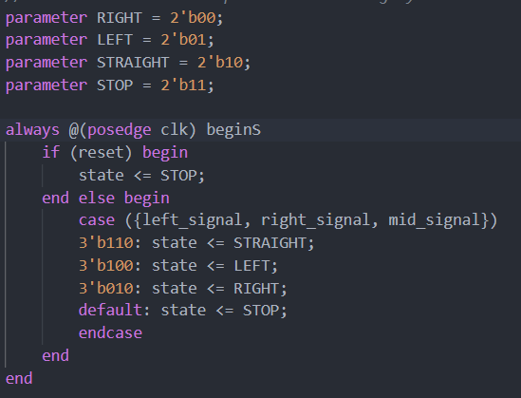

補充：

實際測試才知道，我們的車會沿著邊邊走，然後一直抖，其實是因為當車子一偵測到黑的就會轉，轉回來繼續走又撞到黑的，原本有想出解決方案是讓每次轉都轉多一點，或是把每個彎分成大彎跟小彎，分別做微調，但是不知道為什麼都沒有反應，所以最後沒有選擇改。

分工：

徐嘉徽負責接線、tracker sensor

李佳栩負責report, sonic, motor

心得：

李佳栩：

這次lab讓我了解硬體實驗與我們生活的相關，雖然只是一台小車車，但要寫的東西也很多，就不難想像市面上那些電子產品是有多難做了，我覺得這門課雖然很累但也非常充實，最後還剩下final project，相信我們這組可以的。